Мемлекеттік көрсетілетін қызмет регламентін бекіту туралы
Күшін жойған
Қызылорда облыстық әкімдігінің 2014 жылғы 12 қыркүйектегі N 704 қаулысы. Қызылорда облысының Әділет департаментінде 2014 жылғы 13 қазанда N 4771 болып тіркелді. Күші жойылды - Қызылорда облыстық әкімдігінің 2014 жылғы 13 қарашадағы N 759 қаулысымен
Ескерту. Күші жойылды - Қызылорда облыстық әкімдігінің 13.11.2014 N 759 қаулысымен.
«Қазақстан Республикасындағы жергілікті мемлекеттік басқару және өзін-өзі басқару туралы» Қазақстан Республикасының 2001 жылғы 23 қаңтардағы Заңына және «Мемлекеттік көрсетілетін қызметтер туралы» Қазақстан Республикасының 2013 жылғы 15 сәуірдегі Заңына сәйкес Қызылорда облысының әкімдігі ҚАУЛЫ ЕТЕДІ:
1.
Қоса беріліп отырған «Техникалық және кәсіптік, орта білімнен кейінгі білім беретін ұйымдарға құжаттар қабылдау» мемлекеттік көрсетілетін қызмет регламенті бекітілсін.
2.
Осы қаулының орындалуын бақылау Қызылорда облысы әкімінің орынбасары А.Ш.Әлназароваға жүктелсін.
3.
Осы қаулы алғашқы ресми жарияланған күнінен кейін күнтізбелік он күн өткен соң қолданысқа енгізіледі.
Қызылорда облысының әкімі | Қ. Көшербаев
Қызылорда облысы әкімдігінің
2014 жылғы «12 » қыркүйектегі № 704 қаулысымен
бекітілген
«Техникалық және кәсіптік, орта білімнен кейінгі білім беретін ұйымдарға құжаттар қабылдау» мемлекеттік көрсетілетін қызмет регламенті
1.Жалпы ережелер
1. Көрсетілетін қызметті берушінің атауы: техникалық және кәсіптік, орта білімнен кейінгі білім беретін оқу орындары (бұдан әрі – көрсетілетін қызметті беруші).
Өтініштерді қабылдау және мемлекеттік көрсетілетін қызмет нәтижелерін беру көрсетілетін қызметті беруші арқылы жүзеге асырылады.
2. Мемлекеттік көрсетілетін қызметтің нысаны: қағаз түрінде..
3. Мемлекеттік қызмет көрсету нәтижесі – Қазақстан Республикасы Үкіметінің 2014 жылғы 31 мамырдағы № 599 қаулысымен бекітілген «Техникалық және кәсіптік, орта білімнен кейінгі білім беретін ұйымдарға құжаттар қабылдау» мемлекеттік көрсетілетін қызмет стандартының (бұдан әрі - стандарт) қосымшасына сәйкес техникалық және кәсіптік, орта білімнен кейінгі білім беретін оқу орнына құжаттардың қабылданғаны туралы қолхат (бұдан әрі - қолхат).
4. Мемлекеттік қызмет тегін көрсетіледі.
2.Мемлекеттік қызмет көрсету процесінде көрсетілетін қызметті берушінің құрылымдық бөлімшелерінің (қызметкерлерінің) іс-қимыл тәртібінің сипаттамасы
5. Мемлекеттік қызмет көрсету бойынша рәсімді (іс-қимылды) бастауға негіздеме: көрсетілетін қызметті алушының немесе оның заңды өкілінің көрсетілетін қызметті берушіге еркін түрде өтініш ұсынуы.
6. Мемлекеттік қызмет көрсету процесінің құрамына кіретін әрбір рәсімнің (іс-қимылдың) мазмұны, оны орындаудың ұзақтығы:
1) көрсетілетін қызметті алушы немесе оның заңды өкілі көрсетілетін қызметті берушіге стандарттың 9-тармағына сәйкес құжаттарды ұсынады;
2) орындаушы құжаттарды қарайды және тіркейді, көрсетілетін қызметті алушыға немесе оның заңды өкіліне тапсырылған құжаттардың тізбесі, құжаттарды қабылдап алған қызметкердің тегі, аты, әкесінің аты (бар болса), лауазымы, сондай-ақ байланыс деректері көрсетілген, тиісті құжаттардың қабылданғаны туралы қолхат береді (он бес минуттан аспайды).
3.Мемлекеттік қызмет көрсету процесінде көрсетілетін қызметті берушінің құрылымдық бөлімшелерінің (қызметкерлерінің) өзара іс-қимыл тәртібінің сипаттамасы
7. Мемлекеттік көрсетілетін қызмет процесіне қатысатын көрсетілетін қызметті берушінің құрылымдық бөлімшелерінің (қызметкерлерінің) тізбесі:
1) орындаушы.
8. Құрылымдық бөлімшелер (қызметкерлер) арасындағы әрбір рәсімнің (іс-қимылдың) реттілігі мен ұзақтығы көрсетілген рәсімдер (іс-қимылдар) сипаттамасы осы регламенттің 1 - қосымшасында келтірілген.
9. Әрбір іс-қимылдың (рәсімдердің) өтуіндегі әрбір рәсімнің (іс-қимылдың) ұзақтығы көрсетіле отырып, рәсімдердің (іс-қимылдардың) реттілігі сипаттамасының блок-схемасы осы регламенттің 2-қосымшасында келтірілген.
10. Мемлекеттік қызмет көрсету процесіндегі көрсетілетін қызметті берушінің құрылымдық бөлімшелері (қызметкерлері) рәсімдерінің (іс-қимылдарының), өзара іс-қимылдары реттілігінің толық сипаттамасы осы регламенттің 3-қосымшасына сәйкес мемлекеттік қызмет көрсетудің бизнес-процестерінің анықтамалығында көрсетілген.
4.Мемлекеттік қызмет көрсететін лауазымды тұлғалардың жауапкершілігі
11. Көрсетілетін қызметті берушінің басшысы (бұдан әрі - лауазымды тұлға) мемлекеттік көрсетілетін қызметті көрсетуге жауапты тұлға болып табылады.
Лауазымды тұлға Қазақстан Республикасының заңнамасына сәйкес белгіленген мерзімде мемлекеттік көрсетілетін қызметтің жүзеге асырылуына жауапкершілікте болады.
12. Мемлекеттік қызмет көрсету мәселелері бойынша әрекеттерге (әрекетсіздікке) шағымдану стандарттың 3-бөліміне сәйкес жүргізіледі.
13. Қызмет көрсету жөнінде ақпарат алуға, сондай-ақ, оның сапасын бағалау (оның ішінде шағымдану) қажет болған жағдайда ақпарат алу үшін байланыс телефонының нөмірі: 8 (7242) 605459, бірыңғай байланыс орталығы (1414).
«Техникалық және кәсіптік, орта білімнен кейінгі білім
беретін ұйымдарға құжаттар қабылдау»
мемлекеттік көрсетілетін қызмет регламентіне
1- қосымша
Құрылымдық бөлімшелер (қызметкерлер) арасындағы әрбір рәсімнің (іс-қимылдың) реттілігі мен ұзақтығы көрсетілген рәсімдер (іс-қимылдар) сипаттамасы
1 | Іс-әрекеттің (барысы, жұмыстар ағыны) нөмірі | 1
2 | Құрылымдық бөлімшелердің атауы | Орындаушы
3 | Іс-әрекеттердің (үдерістің, операция, рәсімнің)  атауы және олардың сипаттамасы | құжаттарды қарайды және тіркейді
4 | Аяқталу нысаны (деректер, құжат,  ұйымдастыру-әкімшілік шешім) | көрсетілетін қызметті алушыға немесе оның  заңды өкіліне қолхат береді
5 | Орындалу мерзімі | 15 минуттан аспайды

«Техникалық және кәсіптік, орта білімнен кейінгі білім
беретін ұйымдарға құжаттар қабылдау»
мемлекеттік көрсетілетін қызмет регламентіне
2 -қосымша
Әрбір іс-қимылдың (рәсімдердің) өтуіндегі әрбір рәсімнің (іс-қимылдың) ұзақтығы көрсетіле отырып, рәсімдердің (іс-қимылдардың) реттілігі сипаттамасының блок-схемасы
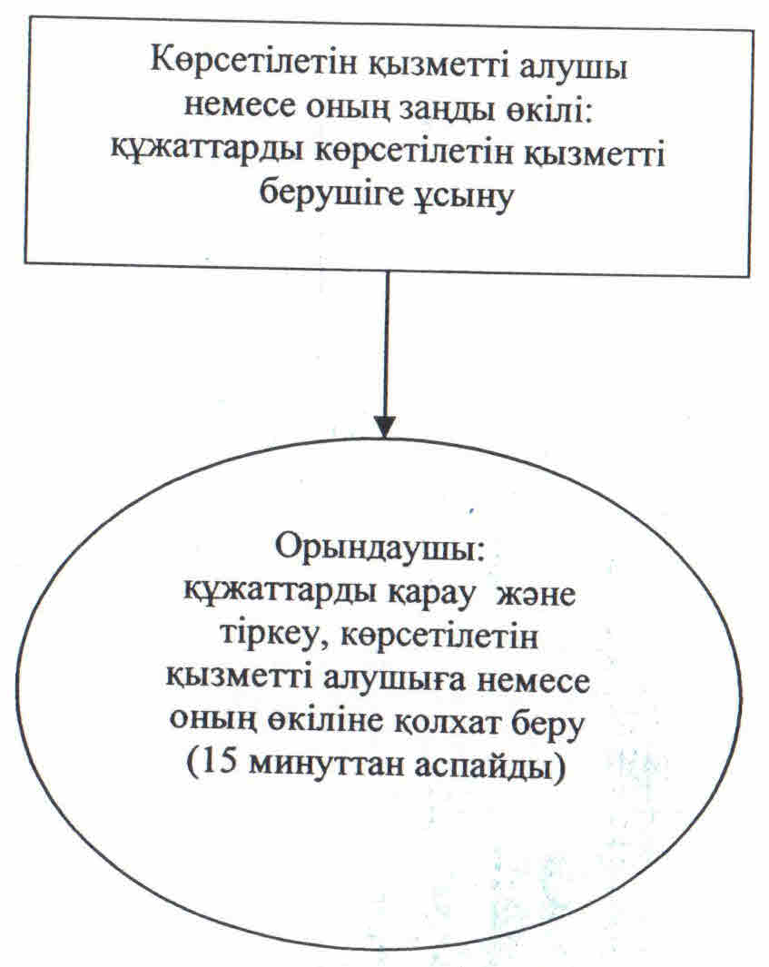
«Техникалық және кәсіптік, орта білімнен кейінгі білім
беретін ұйымдарға құжаттар қабылдау»
мемлекеттік көрсетілетін қызмет регламентіне
3 - қосымша
«Техникалық және кәсіптік, орта білімнен кейінгі білім беретін ұйымдарға құжаттар қабылдау» мемлекеттік қызмет көрсетудің бизнес-процестерінің анықтамалығы
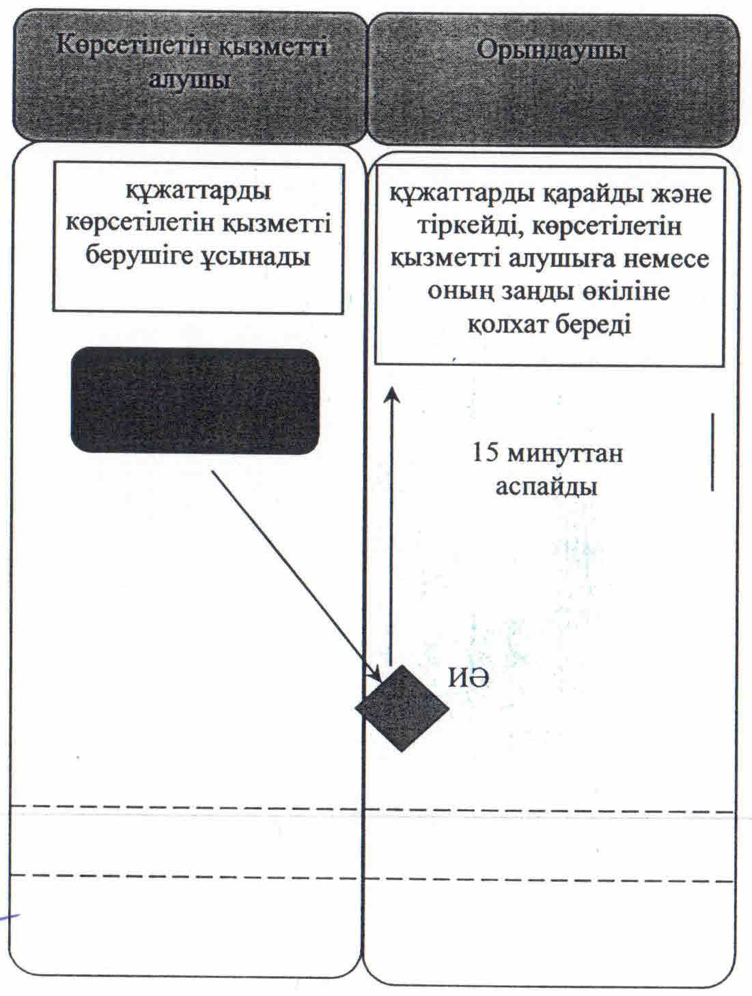

© 2012. Қазақстан Республикасы Әділет министрлігінің «Қазақстан Республикасының Заңнама және құқықтық ақпарат институты» ШЖҚ РМК

